1. **Aufbau der Spannungsregelung**

Der schematische Aufbau der Spannungsregelung ist Abbildung 1 zu entnehmen. Sie zeigt den Spannungsregler mit der notwendigen Minimalbeschaltung. Der eingezeichnete Spannungsregler besitzt drei Anschlüsse – ungeregelte Eingangsspannung, geregelte Ausgangsspannung und die Vergleichsspannung. Dieser Ansatz versucht die Ausgangsspannung UOUT durch Modulation der Referenzspannung zu variieren. Dazu wird der Knotenpunkt R1/R2/R3 mit einer zusätzlichen Spannung beaufschlagt. Sie führt zu einem veränderten Potential an dem Regler Eingang UREF. Da dieser Punkt ein fixes Potential besitzt, wird der Regler die Spannung am Punkt UOUT solang verändern, bis sich am Spannungsteiler R1/R2 die fixe Referenzspannung wieder einstellt. In Folge kann durch die Modulation der Referenz- die Ausgangsspannung gesteuert werden.

Die folgende Herleitung befasst sich mit der analytischen Bestimmung der notwendigen Widerstände.



Abbildung 1: Schematischer Aufbau der Regelung

ESB1 (Verwendung von Ersatzspannungsquellen):

UPWM

R4

R3

URef

R2

R1

Uout

Abbildung 2: Ersatzspannungsquellenschaltbild des Reglers

Da die Berechnungen der benötigten Potentiale und Widerstände mit den Ersatzspannungsquellen relativ schwierig zu bewältigen ist, wird der Übergang zu Ersatzstromquellen erforderlich.

ESB2 (Verwendung von Ersatzstromquellen):

Die Berechnung wird mittels des Knotenpotentialverfahrens durchgeführt.

IPWM

G34

URef

G2

G1

Iout

Abbildung 3: Ersatzstromquellenschaltbild

*Allgemeine Dimensionierungsgleichung der Widerstände:*

$$I_{out}= {Iq}_{1}=\frac{U_{out}}{R_{1}}; I_{PWM}={Iq}_{2}=\frac{U_{PWM}}{R_{3}+R_{4}};$$

$$G_{34}=\frac{1}{R_{3}+R_{4}}; G_{1}=\frac{1}{R_{1}}; G_{2}=\frac{1}{R_{2}};$$

$$\left(G_{1}+G_{2}+G_{34}\right)∙U_{Ref}={Iq}_{1}+{Iq}_{2}$$

$$G_{1}+G_{2}+G_{34}=\frac{{Iq}_{1}+{Iq}_{2}}{U_{Ref}}$$

$$G_{1}+G_{2}+G_{34}=\frac{U_{out}}{R_{1}∙U_{Ref}}+\frac{U_{PWM}}{(R_{3}+R_{4})∙U_{Ref}}=\frac{1}{U_{Ref}}\left(\frac{U_{out}}{R_{1}}+\frac{U_{PWM}}{R_{3}+R_{4}}\right)$$

$$\boxed{G_{1}+G_{2}=\frac{1}{U_{Ref}}\left(\frac{U_{out}}{R_{1}}+\frac{U_{PWM}}{R_{3}+R_{4}}\right)-\frac{1}{R_{3}+R_{4}}}$$

*Berechnung von Uout,max unter Bedingung UPWM := 0*

$$G_{1}+G_{2}=\frac{1}{U_{Ref}}\left(\frac{U_{out, max}}{R_{1}}\right)-\frac{1}{R_{3}+R_{4}}$$

$$G_{2}=\frac{U_{out, max}}{U_{Ref}}∙\frac{1}{R_{1}}-\frac{1}{R_{3}+R_{4}}-\frac{1}{R_{1}}$$

$$G_{2}=\frac{\left(R_{3}+R_{4}\right)∙U_{out, max}-R_{1}∙U_{Ref}-\left(R_{3}+R_{4}\right)∙U_{Ref}}{R_{1}∙(R_{3}+R_{4})∙U_{Ref}}$$

$$G_{2}=\frac{\left(R_{3}+R_{4}\right)∙\left(U_{out, max}-U_{Ref}\right)-R_{1}∙U_{Ref}}{R_{1}∙(R_{3}+R_{4})∙U_{Ref}}$$

$$\boxed{R_{2}=\frac{R_{1}∙(R_{3}+R_{4})∙U_{Ref}}{\left(R_{3}+R_{4}\right)∙\left(U_{out, max}-U_{Ref}\right)-R_{1}∙U_{Ref}}}$$

*Berechnung von Uout,min unter Bedingung UPWM:=UPWM,max*

*Berechnung von Uout in Abhängigkeit von R1 – R4 und URef*

1. **Dimensionierungsbeispiel**

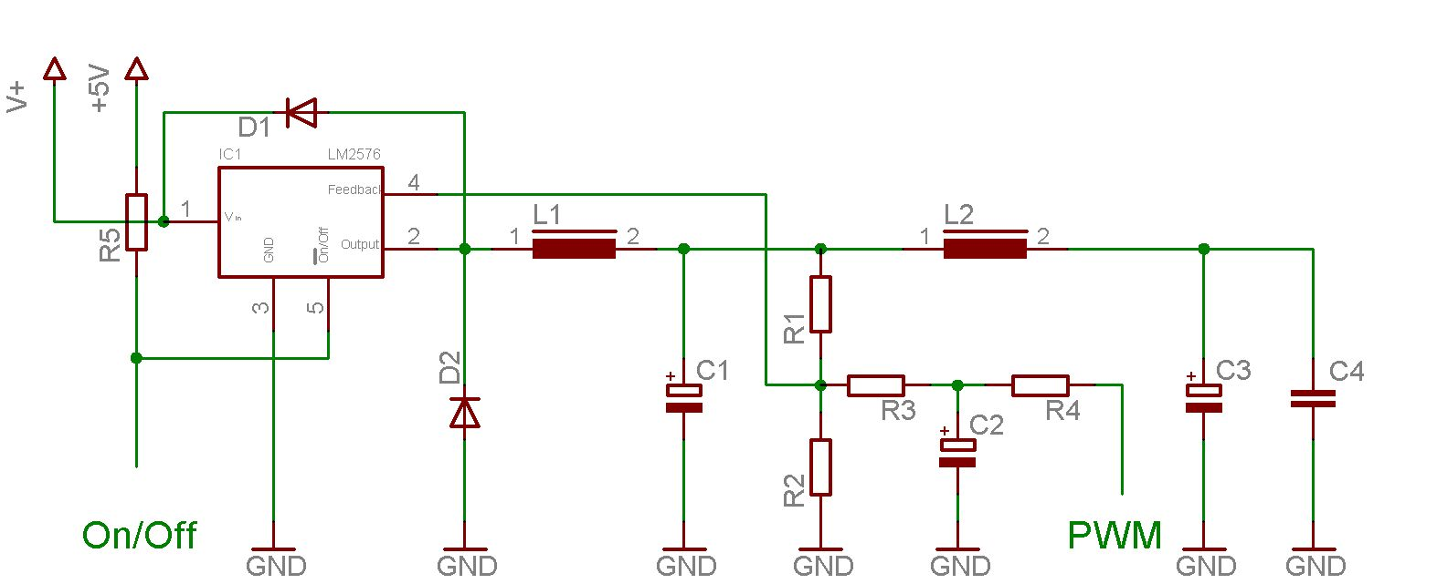

Abbildung 4: Spannungsregelung – schematisch

$$U_{out,max}=22V; U_{out,min}=10V; U_{PWM,max}=5V; R_{3}=R_{4}=4,7kΩ$$

$$R_{1}=\frac{\left(4,7∙{10}^{3}+4,7∙{10}^{3}\right)∙(22-10)}{5}=22560≈22,6kΩ$$

$$R_{2}=\frac{(4,7∙{10}^{3}+4,7∙{10}^{3})∙22,6∙{10}^{3}∙1,23}{\left(4,7∙{10}^{3}+4,7∙{10}^{3}\right)∙\left(22-1,23\right)-22,6∙{10}^{3}∙1,23}=1560≈1,58kΩ$$

$$U_{PWM}=5V→ U_{out}=9,75V; U_{PWM}=0V→ U_{out}=21,78V$$